

МИНОБРНАУКИ РОССИИ

Федеральное государственное бюджетное образовательное учреждение

высшего образования

**« МИРЭА** **Российский технологический университет»**

# РТУ МИРЭА

Институт Информационных технологий

Кафедра Вычислительной техники

# УЧЕБНОЕ ЗАДАНИЕ

по дисциплине

«Программирование на Java»

|  |  |  |
| --- | --- | --- |
|  | Наименование задачи:  **« Сортировки »** |  |
| С тудент группы | ИНБО-07-20 | Аладинский Г.А. |
| Руководитель практики | Ассисттент | Cтепанов П.В. |
| Работа представлена | «___»____________ 2021 г. | _______________________  *(подпись студента)* |
| Оценка | Москва 2021 | ________________________  *(подпись руководителя)* |

**Постановка задачи:**

**Упражнение 1.**

Написать тестовый класс, который создает массив класса Student и сортирует массив iDNumber и сортирует его вставками.

**Упражнение 2.**

Напишите класс SortingStudentsByGPA который реализует интерфейс Comparator таким образом, чтобы сортировать список студентов по их итоговым баллам в порядке убывания с использованием алгоритма быстрой сортировки.

**Упражнение 3.**

Напишите программу, которая объединяет два списка данных о студентах в один отсортированный списках с использованием алгоритма сортировки слиянием.

**Личный вариант: None**

**Реализация:**

Сначала покажу UML диаграмму

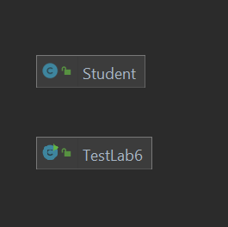

Реализация класса: TestLab5 и его методов, показана на рисунках 1-3.

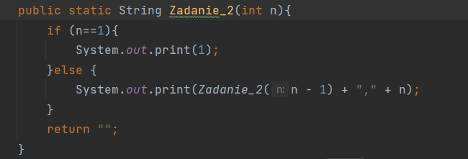Рисунок 1- реализация метода Zadanie_2,в котором реализована реализация задания, согласно с личным вариантом.

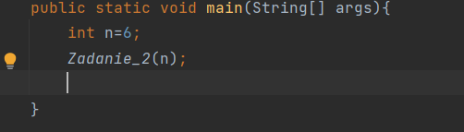  
Рисунок 2 – Реализация ф-ии main.

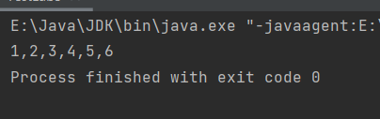Рисунок 3 – Итоговый вывод программы.

**Вывод:**

Сегодня мы изучили полезный и в тоже время не очень сложный алгоритм, такой как рекурсия.